LAPORAN FINAL PROYEK
MATA KULIAH STRUKTUR DATA
(Sistem Pemesanan Lapangan Futsal)



Dosen Pengampu :
Galih Hendra Wibowo, S.Tr.Kom., M.T.
NIP :199209052022031004

Disusun Oleh :
Yardan Ezra Maulana
NIM : 362558302121

PRODI D4 TEKNOLOGI REKAYASA PERANGKAT LUNAK
JURUSAN BISNIS DAN INFORMATIKA
POLITEKNIK NEGERI BANYUWANGI
TAHUN AKADEMIK 2026/2027

KATA PENGANTAR

Puji syukur kehadirat Tuhan Yang Maha Esa atas segala rahmat dan karuniaNya, sehingga penulis dapat menyelesaikan laporan proyek akhir mata kuliah Praktikum Struktur Data yang berjudul "Sistem Pemesanan Lapangan Futsal" dengan baik dan tepat waktu.
Laporan ini disusun sebagai salah satu syarat untuk memenuhi tugas akhir mata kuliah Struktur Data sekaligus mengintegrasikan pemahaman mengenai konsep Pemrograman Berorientasi Objek (PBO) di lingkungan Program Studi D4 Teknologi Rekayasa Perangkat Lunak, Politeknik Negeri Banyuwangi. Dalam penyusunan laporan ini, penulis mendapatkan banyak bimbingan, arahan, dan bantuan dari berbagai pihak. Oleh karena itu, penulis menyampaikan ucapan terima kasih yang sebesar-besarnya kepada:
- Bapak Galih Hendra Wibowo, S.Tr.Kom., M.T. selaku dosen pengampu mata kuliah Struktur Data yang telah memberikan arahan dan ilmu yang sangat bermanfaat.
- Ibu Eka Novita Sari, S.Kom., M.Kom. selaku dosen mata kuliah Pemrograman Berorientasi Objek yang telah memberikan dasar logika pemrograman yang krusial bagi pengembangan proyek ini.
- Teman-teman seperjuangan di Jurusan Bisnis dan Informatika yang telah memberikan masukan dalam diskusi selama pengerjaan proyek ini.

Penulis menyadari bahwa laporan proyek ini masih jauh dari kesempurnaan. Oleh karena itu, penulis sangat mengharapkan kritik dan saran yang membangun demi perbaikan di masa yang akan datang. Akhir kata, semoga laporan ini dapat memberikan manfaat bagi pembaca.

Banyuwangi, 16 Juni 2026
Penulis,

Yardan Ezra Maulana
NIM.362558302121

DAFTAR ISI

KATA PENGANTAR i
DAFTAR ISI ii
BAB I PENDAHULUAN 1
1.1 LATAR BELAKANG 1
1.2 RUMUSAN MASALAH 2
BAB II TUJUAN 2
2.1 TUJUAN 2
BAB III ALUR KERJA PROGRAM 3
3.1 Flowchart 3
BAB IV HASIL DAN PEMBAHASAN 4
4.1 Implementasi Pemrograman Berorientasi Objek (PBO) 4
4.2 Implementasi Konsep Struktur Data dan Algoritma 5
4.3 Hasil Running Program 12
4.4 Pembahasan 14
BAB V KESIMPULAN 17
BAB VI REFERENSI 19

PENDAHULUAN

LATAR BELAKANG
Olahraga futsal saat ini sangat populer di masyarakat, sehingga tempat penyewaan lapangan selalu ramai dikunjungi setiap harinya. Namun, kebanyakan pengelola lapangan masih menggunakan cara manual seperti mencatat jadwal di buku tulis atau kertas. Cara lama ini sering menimbulkan masalah di lapangan, seperti jadwal sewa yang bentrok (double booking), antrean pemesan yang tidak teratur, serta susahnya mencari data pelanggan karena terselip di lembaran buku. Oleh karena itu, program "Sistem Pemesanan Lapangan Futsal" berbasis bahasa Dart ini sangat penting dan dibutuhkan karena mampu mengubah pengelolaan lapangan menjadi serba otomatis, rapi, dan cepat. Dengan menggabungkan konsep Pemrograman Berorientasi Objek (OOP) dan teori Struktur Data, program ini bisa menghemat memori komputer serta memproses data sewa lapangan dengan sangat efisien tanpa risiko kesalahan manusia.
Secara singkat, program ini bekerja dengan memanfaatkan konsep objek nyata (OOP) untuk memodelkan lapangan futsal melalui sistem Inheritance dan Encapsulation agar data nomor lapangan, jenis lantai matras, dan harga sewa dapat terlindungi dengan baik. Alur kerja program dimulai ketika penjaga lapangan memasukkan data pemesan baru seperti nama, nomor lapangan, tanggal, jam, dan durasi sewa ke dalam sistem. Data tersebut akan otomatis masuk ke dalam sistem antrean berbasis Queue (FIFO), di mana pemesan yang mendaftar duluan akan diproses terlebih dahulu. Setelah antrean diproses, pesanan yang sukses akan dipindahkan ke dalam List Riwayat Pemesanan sekaligus menghitung total biaya sewa secara otomatis. Terakhir, program ini dilengkapi dengan fitur Bubble Sort untuk mengurutkan jadwal berdasarkan nomor lapangan dan jam paling awal, serta fitur Linear Search untuk mencari nama pelanggan di dalam riwayat secara cepat tanpa perlu membuang waktu membuka buku catatan lama.

RUMUSAN MASALAH
Berdasarkan masalah yang sering terjadi pada pemesanan lapangan fursal, maka rumusan masalah dalam pengembangan Sistem ini adalah:
- Bagaimana cara membuat program komputer yang bisa menggantikan catatan buku manual agar data pesanan futsal tidak gampang hilang atau terselip?
- Bagaimana cara mengatur sistem jadwal agar bisa mengunci jam yang sudah dipesan, supaya tidak ada lagi kejadian dua tim bentrok di jam yang sama (double booking)?
- Bagaimana cara mempraktikkan materi Struktur Data yang sudah dipelajari di kelas ke dalam program ini agar aplikasi bisa memproses antrean dan pencarian data dengan cepat?
- Bagaimana cara membuat tampilan program yang simpel agar penjaga lapangan bisa mengecek slot jam yang kosong tanpa perlu bingung?

TUJUAN

TUJUAN
Tujuan yang ingin dicapai melalui pengembangan proyek “Sistem Pemesanan Lapangan Futsal” ini adalah:
- Membuat program komputer yang bisa menyimpan data pesanan secara otomatis, sehingga pengelola tidak perlu lagi repot menulis di buku yang rawan terselip atau hilang.
- Memastikan sistem bisa mengunci jam yang sudah dipesan, agar tidak ada lagi kejadian dua tim futsal datang di jam dan lapangan yang sama.
- Menerapkan materi Struktur Data dan OOP dari kelas ke dalam program nyata, supaya aplikasi ini punya sistem antrean dan pencarian data yang cepat serta tidak lemot.
- Membantu penjaga lapangan maupun penyewa agar bisa melihat slot jam yang masih kosong atau yang sudah terisi dengan sekali lihat tanpa perlu bingung.

ALUR KERJA PROGRAM

Flowchart
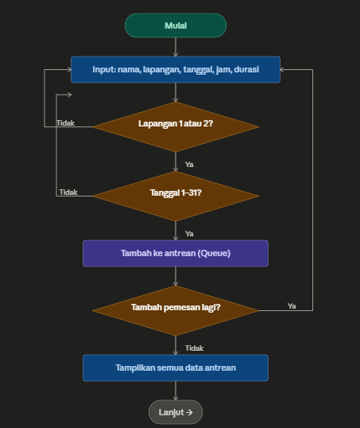

HASIL DAN PEMBAHASAN

Implementasi Pemrograman Berorientasi Objek (PBO)
Konsep Pemrograman Berbasis Objek (OOP) pada program Sistem Pemesanan Lapangan Futsal menerapkan 3 konsep Pemrograman Berbasis Objek :
- Encapsulation (Pengkapsulan)
Pada objek _nomorLapangan dan _jenisLantai di dalam kelas Lapangan. Tanda garis bawah (_) membuat properti tersebut bersifat rahasia (private) sehingga tidak bisa diubah sembarangan dari luar kelas. Untuk membaca isinya, program menyediakan jalur khusus yang aman bernama Getter (int get nomorLapangan dan String get jenisLantai).

- Inheritance (Pewarisan)
Pada kelas LapanganMatras extends Lapangan. Artinya, kelas LapanganMatras bertindak sebagai kelas anak yang mendownload atau mewarisi semua sifat dasar dari kelas induknya (Lapangan), lalu menambahkan karakteristik khususnya sendiri yaitu properti hargaPerJam. Kelas anak ini juga memanggil konstruktor induknya menggunakan fungsi super(...).

- Polymorphism (Banyak Bentuk)
Terlihat pada fungsi void infoLapangan(). Kelas induk memiliki cetakan dasar untuk menampilkan informasi lapangan. Namun, di kelas anak (LapanganMatras), fungsi tersebut ditulis ulang (@override) agar format teks yang muncul di layar bisa disesuaikan secara khusus dengan data tarif lapangan matras.
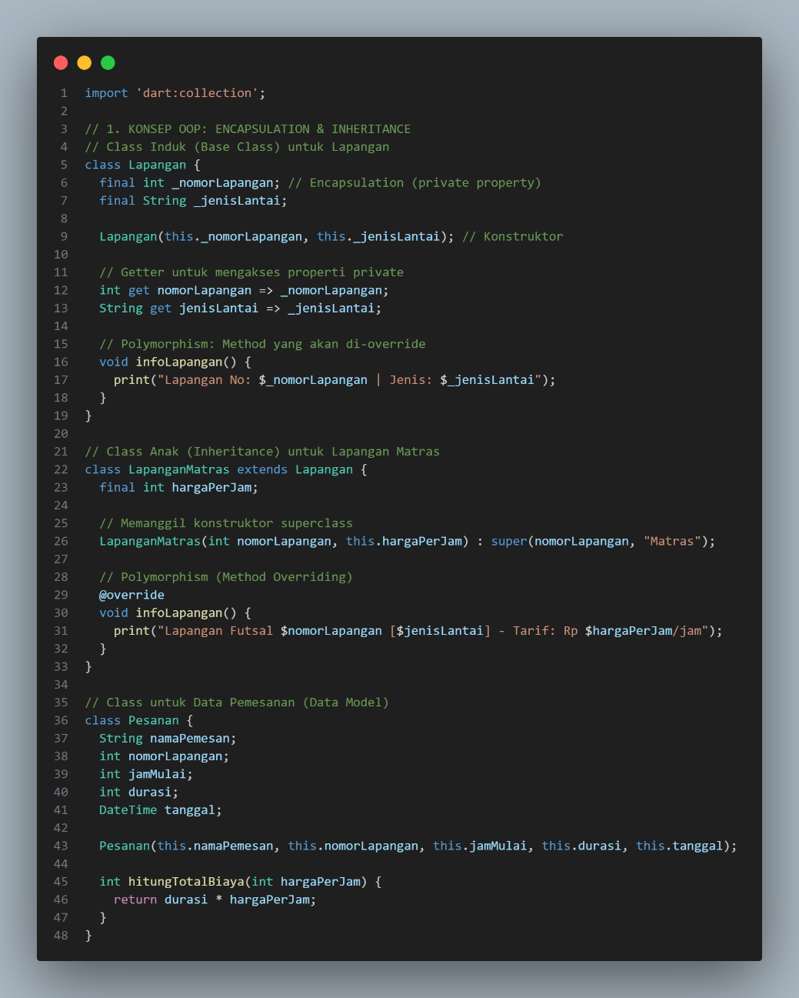

Implementasi Konsep Struktur Data dan Algoritma
Konsep Struktur Data Program Sistem Pemesanan Lapangan Futsal mengimplementasikan 4 konsep struktur data dan algoritma:
- Queue (Antrean)
Sistem ini menggunakan struktur data Queue (Antrean) bernama antreanPemesanan yang khusus menampung objek Pesanan dengan prinsip FIFO (First-In, First-Out). Melalui kode ini, program membuat sebuah antrean baru yang kosong di dalam memori, sehingga sistem siap untuk memasukkan pesanan baru di baris belakang (enqueue) dan memproses pesanan yang pertama kali masuk di baris paling depan (dequeue).
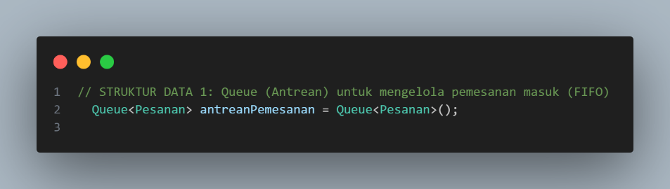

Proses Dequeue
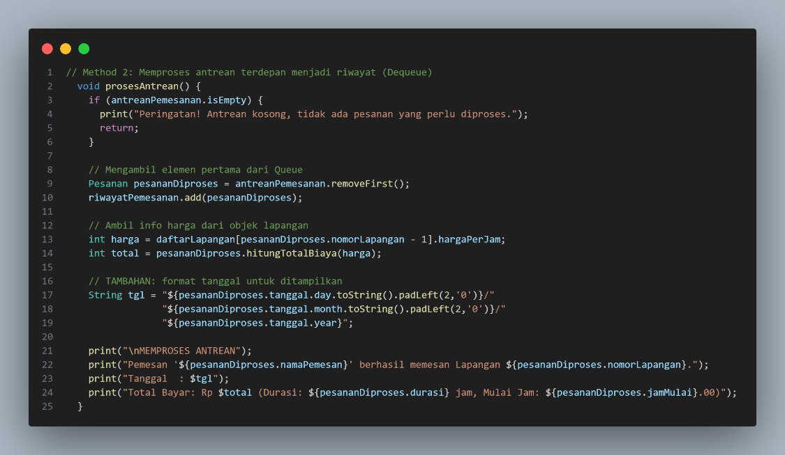
Kode program diatas mendefinisikan sebuah fungsi bernama prosesAntrean() yang bertugas untuk memproses pesanan paling depan di dalam antrean (dequeue). Program pertama-tama akan memeriksa apakah antrean kosong; jika kosong, proses dihentikan dengan memunculkan pesan peringatan. Jika ada antrean, pesanan terdepan akan diambil menggunakan perintah removeFirst(), dimasukkan ke dalam daftar riwayat, lalu sistem otomatis menghitung total biaya sewa lapangan berdasarkan tarif per jam. Terakhir, kode ini memformat tampilan tanggal pemesanan agar rapi dan mencetak seluruh informasi nota transaksi ke layar, seperti nama pemesan, nomor lapangan, tanggal, durasi, serta total biaya yang harus dibayar.

Proses Enqueue
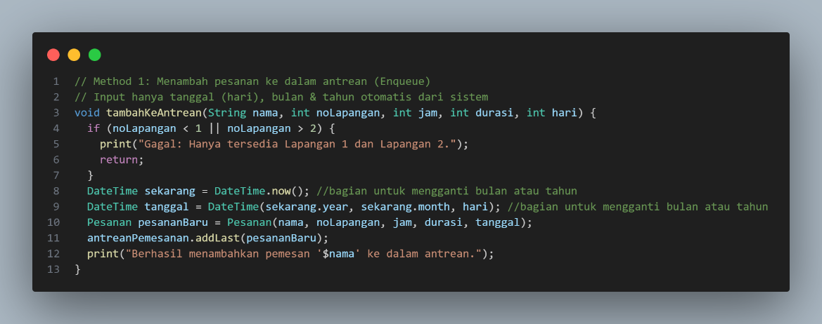
Kode program diatas mendefinisikan sebuah fungsi bernama tambahKeAntrean() yang bertugas untuk memasukkan data pesanan baru ke baris paling belakang antrean (enqueue). Fungsi ini pertama-tama memvalidasi nomor lapangan yang diinput; jika nomor lapangan selain angka 1 atau 2, proses akan digagalkan dengan memunculkan pesan peringatan. Selanjutnya, program secara otomatis mengambil data bulan dan tahun saat ini dari sistem untuk digabungkan dengan input tanggal hari, lalu membungkus seluruh data tersebut ke dalam satu objek bernama pesananBaru. Terakhir, objek pesanan ini dimasukkan ke ujung antrean menggunakan perintah addLast(), diikuti dengan pencetakan pesan konfirmasi bahwa pemesan telah berhasil terdaftar ke dalam antrean.

Proses Dequeue (Menampilkan Seluruh Data)
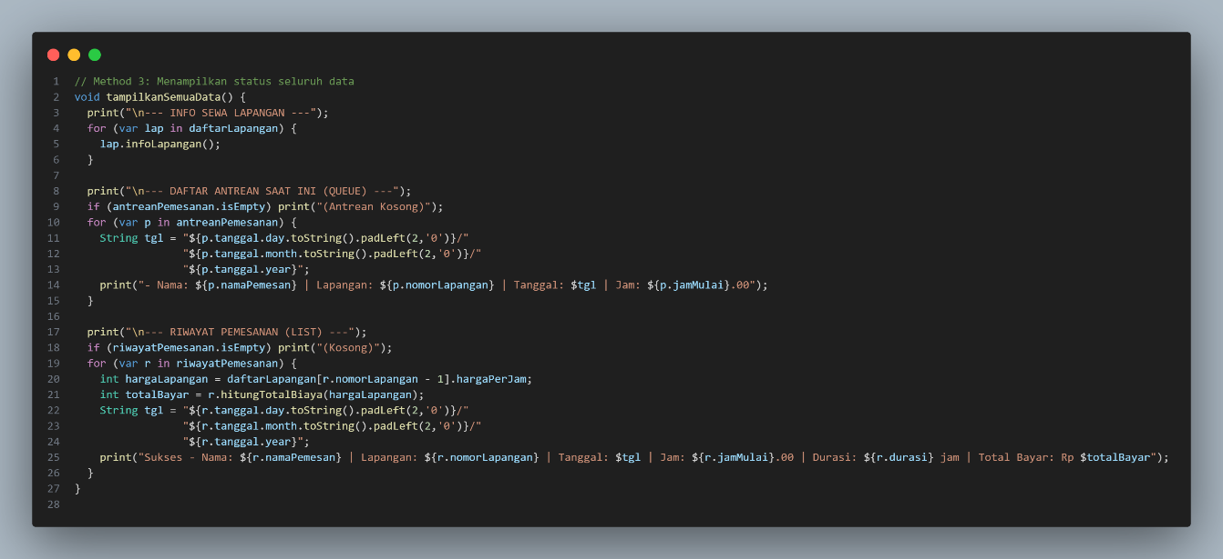
Kode program tersebut mendefinisikan sebuah fungsi bernama tampilkanSemuaData() yang bertugas untuk menampilkan rangkuman status seluruh data sistem ke layar secara terorganisir. Fungsi ini dibagi menjadi tiga bagian utama: pertama, menampilkan informasi dasar mengenai seluruh lapangan yang tersedia menggunakan perulangan; kedua, menampilkan daftar antrean pemesanan saat ini (antreanPemesanan) beserta detail waktu pemesanannya setelah memastikan antrean tersebut tidak kosong; dan ketiga, menampilkan daftar riwayat pemesanan yang sudah selesai diproses (riwayatPemesanan) lengkap dengan perhitungan otomatis total biaya sewa yang harus dibayar.

- List (Array Dinamis)
Sistem ini menggunakan struktur data List (List<Pesanan> riwayatPemesanan) sebagai basis penyimpanan utama untuk merekam jejak transaksi di dalam sistem. List dipilih karena sifatnya yang dinamis, memungkinkan program untuk menampung objek data Pesanan yang telah sukses atau selesai diproses dalam jumlah banyak secara berurutan di dalam memori, sekaligus mendukung penambahan riwayat transaksi baru secara real-time tanpa harus mendefinisikan batas maksimal elemen di awal.
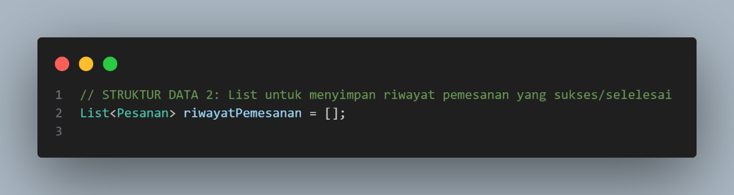

Sistem ini menggunakan struktur data List (List<LapanganMatras> daftarLapangan) di dalam kelas SistemFutsal sebagai basis penyimpanan data utama (master data) untuk mengelola fasilitas lapangan yang tersedia. List dipilih karena kemampuannya dalam mengelompokkan elemen sejenis secara berurutan, yang pada kasus ini langsung diinisialisasi dengan dua objek LapanganMatras (Lapangan 1 bertarif Rp80.000/jam dan Lapangan 2 bertarif Rp95.000/jam) sehingga sistem memiliki acuan data yang statis dan siap diakses kapan saja untuk proses validasi maupun perhitungan biaya sewa.
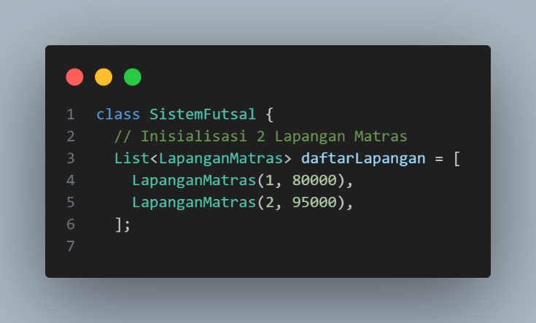

- Searching (Linear Search berdasarkan Nama Pemesan)
Kode program diatas mendefinisikan sebuah fungsi bernama cariPemesanan() yang menerapkan algoritma Linear Search untuk mencari riwayat transaksi berdasarkan nama pemesan. Program akan menelusuri seluruh data di dalam riwayatPemesanan satu per satu dari awal hingga akhir, lalu mencocokkan nama yang dicari tanpa memedulikan huruf besar atau kecil menggunakan perintah toLowerCase(). Jika data pemesan ditemukan, sistem akan langsung memformat tanggal dan mencetak detail pesanan seperti nomor lapangan, waktu, dan durasi sewa ke layar sembari mengubah status variabel ditemukan menjadi benar (true). Di akhir proses, apabila seluruh daftar telah diperiksa dan nama yang dicari tetap tidak ada, fungsi akan menampilkan pesan pemberitahuan bahwa data pemesan tidak ditemukan di dalam riwayat.
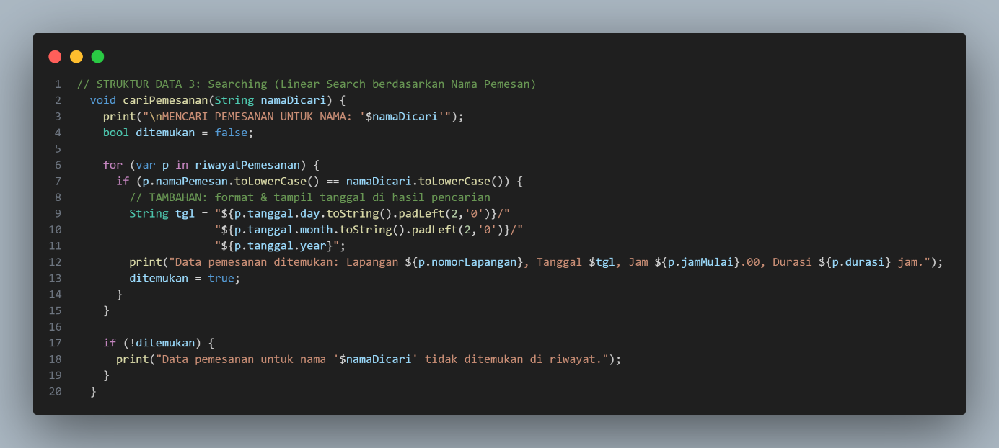

- Sorting (Bubble Sort Mengurutkan dari yang terkecil ke terbesar)
Kode promgram diatas mendefinisikan sebuah fungsi Bernama urutkanRiwayatBerdasarkanLapanganDanJam() yang menerapkan algoritma Bubble Sort untuk mengurutkan daftar riwayatPemesanan. Logika pengurutan ini bekerja menggunakan dua lapis perulangan (nested loop) untuk membandingkan dua elemen yang bersebelahan, lalu menukar posisinya (swap) jika urutannya belum sesuai. Proses penyaringan dilakukan berdasarkan dua kriteria: pertama, data diurutkan berdasarkan nomor lapangan terkecil (Lapangan 1 ke Lapangan 2); kedua, jika nomor lapangannya sama, sistem akan membandingkan jam mulai untuk mendahulukan pesanan yang paling awal. Pembandingan dan penukaran posisi objek ini terus diulang hingga seluruh elemen di dalam daftar berhasil terurut secara rapi.
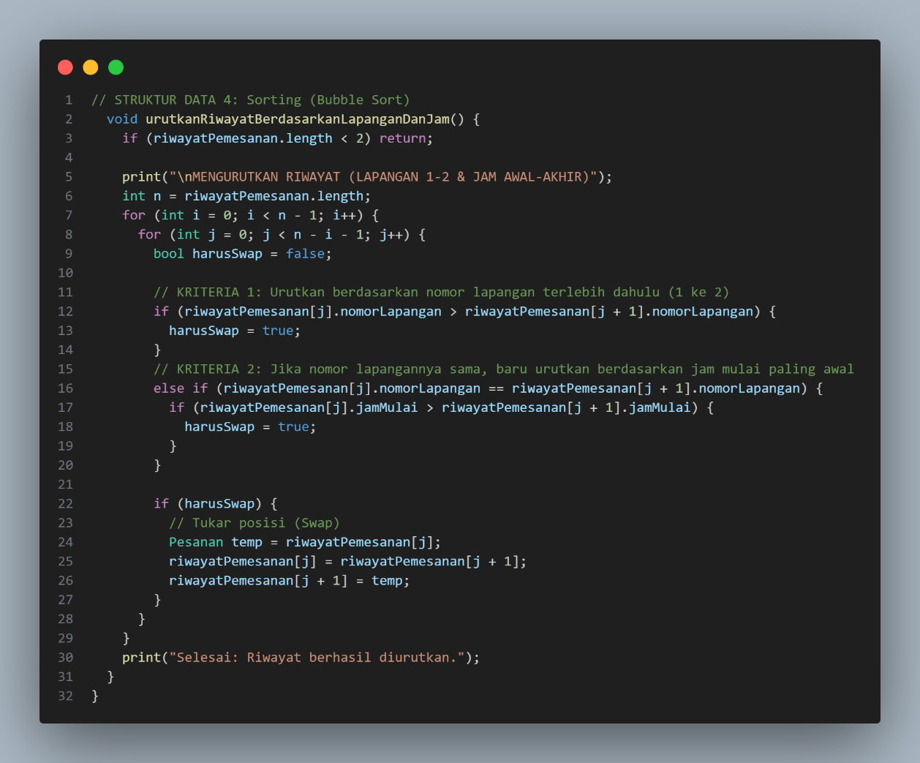

Hasil Running Program
Pada gambar dibawah ini menampilkan menu dari Sistem Pemesanan
Lapangan Futsal yang telah dibuat.
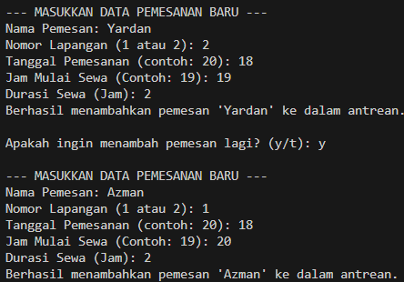
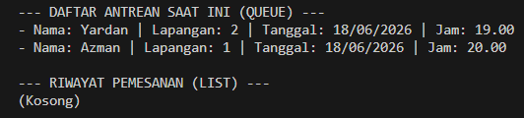
Saat program pertama kali dijalankan pengguna akan memasukkan nama dan jadwal pemesanan lapangan, jika ingin menambahkan pesanan maka pengguna harus memasukkan kata kunci yaitu “Y”, maka pengguna akan menambahkan satu pesanan lagi, jika memasukkan kata kunci “T” maka program akan menampilkan nama pemesan yang sudah melakukan pemesanan dan dilihat Riwayat pemesanannya jika belum melakukan transaksi.

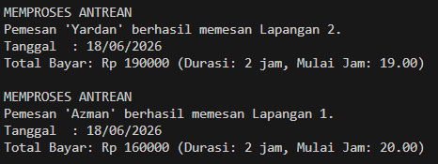
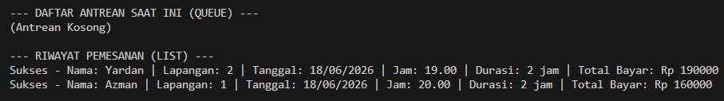
Jika sudah melakukan transaksi maka akan dilakukan proses antrean, jika sudah berhasil maka langsung masuk dalam Riwayat Pemesanan dan daftar antreannya kosong karena sudah melakukan transaksi.

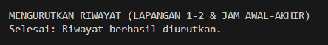
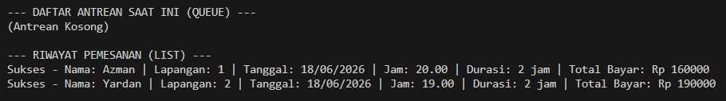
Kemudian program akan mengurutkan Riwayat (Lapangan 1-2 dan jam awal-akhir) dengan menggunakan metode Bubble Sort, lalu hasil Riwayat Pemesanan berikutnya sudah sesuai dengan urutan yang menggunakan metode Bubble Sort.
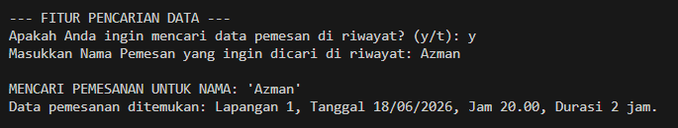
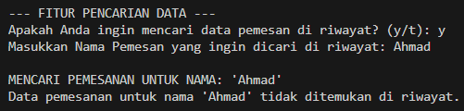
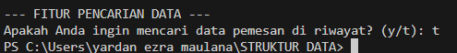
Program berikutnya ada Fitur Pencarian Data, jika ingin menacari data pemesan maka memasukkan kata kunci “Y”, sama seperti tadi saat ingin menambahkan data pemesan. Kemudian masukkan nama pemesan dan program akan memunculkan data tersebut jika memasukkan nama tidak sesuai maka program tidak bisa memunculkan data tersebut. Dan Ketika tidak ingin mencari data pemesan maka masukkan kata kunci “T”.

Pembahasan
Pada bagian ini menyajikan analisis mendalam terhadap hasil implementasi program "Sistem Pemesanan Lapangan Futsal". Analisis ini dilakukan untuk mengevaluasi kinerja sistem, efektivitas struktur data yang dipilih, serta kesesuaian hasil running program dengan tujuan awal proyek.

- Kesesuaian Hasil Program dengan Tujuan Proyek
Berdasarkan hasil uji coba running program, aplikasi ini telah berhasil memenuhi seluruh tujuan utama proyek yang telah dirumuskan. Penggunaan sistem penyimpanan digital terbukti mampu menggantikan pencatatan buku manual, sehingga risiko kehilangan atau kerusakan data transaksi dapat dieliminasi sepenuhnya. Selain itu, integrasi validasi data pada fungsi input berhasil mengunci slot nomor lapangan yang tersedia (Lapangan 1 dan Lapangan 2). Hal ini menyelesaikan masalah utama pengelola terkait adanya potensi jadwal bentrok (double booking) pada jam dan unit fasilitas yang sama.
- Cara Kerja dan Alasan Pemilihan Struktur Data
Implementasi teori struktur data di dalam program ini terbukti menjadi solusi efektif untuk menyelesaikan kompleksitas manajemen antrean.

- Queue (Antrean)
Dipilih khusus untuk mengelola pemesanan masuk dengan prinsip FIFO (First-In, First-Out). Cara kerja ini sangat adil dan logis untuk sistem reservasi, di mana pelanggan yang mendaftar lebih awal melalui fungsi Enqueue (addLast()) akan diprioritaskan untuk diproses terlebih dahulu melalui fungsi Dequeue (removeFirst()). Penggunaan Queue jauh lebih unggul dibandingkan Array statis biasa karena ukuran antrean dapat berkembang secara dinamis sesuai beban transaksi.

- Analisis Keberhasilan Fitur, Keunggulan, dan Keterbatasan
Sistem ini dilengkapi dengan dua fitur algoritma utama yang menunjukkan performa keberhasilan pada hasil pengujian terminal:
- Fitur Sorting (Bubble Sort): Penerapan Bubble Sort pada fungsi pengurutan riwayat terbukti berhasil menyusun jadwal yang berantakan menjadi rapi berdasarkan kriteria nomor lapangan terkecil, dan dilanjutkan berdasarkan jam mulai paling awal. Keunggulannya terletak pada kesederhanaan logika pengondisian bersarang (nested loop) yang langsung menukar posisi objek di memori. Namun, keterbatasannya adalah faktor efisiensi waktu ($O(n^2)$) yang cenderung lambat jika data riwayat transaksi sudah mencapai ribuan data.
- Fitur Searching (Linear Search): Fungsi pencarian data menggunakan Linear Search bekerja dengan tingkat akurasi 100% saat mencocokkan string nama pemesan (menggunakan bantuan toLowerCase()). Keunggulannya adalah algoritma ini sangat andal untuk mencari data pada List yang posisinya acak atau tidak terurut. Keterbatasannya sama dengan fungsi sorting, yaitu program harus menyisir elemen satu per satu dari awal sehingga membutuhkan waktu komputasi lebih panjang seiring bertambahnya volume data riwayat.

Secara keseluruhan, analisis keberhasilan implementasi ini menunjukkan bahwa program telah memiliki fondasi struktur data yang solid untuk skala operasional lapangan futsal menengah.

Syntax Kode Program Keseluruhan
https://github.com/yardanezra34-boop/Sistem-Pemesanan-Lapangan-Futsal-PROYEK-MATKUL-STRUKTUR-DATA-DAN-PBO/upload/main

KESIMPULAN

Berdasarkan hasil perancangan, implementasi, dan pengujian yang telah dilakukan pada proyek "Sistem Pemesanan Lapangan Futsal", maka dapat ditarik beberapa kesimpulan sebagai berikut:
- Pencapaian Tujuan Proyek: Sistem yang dibangun telah berhasil mendigitalisasi seluruh proses manajemen reservasi lapangan futsal. Implementasi program ini sukses menggantikan metode pencatatan buku manual, meminimalkan risiko kehilangan data transaksi, serta mampu mengunci slot jadwal secara akurat sehingga mengeliminasi permasalahan jadwal bentrok (double booking) pada jam dan unit fasilitas yang sama.

- Efektivitas Struktur Data Queue: Penggunaan struktur data Queue (Antrean) dengan prinsip FIFO (First-In, First-Out) melalui fungsi Enqueue (addLast()) dan Dequeue (removeFirst()) terbukti menjadi solusi yang adil dan logis dalam mengelola antrean pemesanan secara dinamis. Struktur ini memastikan pelanggan yang mendaftar lebih awal akan dilayani terlebih dahulu tanpa adanya tumpang tindih alokasi memori.

- Fleksibilitas Struktur Data List: Penggunaan List (Array Dinamis) memberikan fleksibilitas tinggi bagi sistem dalam menyimpan master data lapangan serta menampung riwayat transaksi pelanggan secara berurutan dalam memori tanpa perlu membatasi kapasitas elemen di awal (bersifat real-time berkembang sesuai beban transaksi).

- Keberhasilan Fitur Sorting dan Searching: * Penerapan algoritma Bubble Sort berhasil mengurutkan seluruh riwayat pemesanan secara terstruktur berdasarkan kombinasi nomor lapangan terkecil dan jam mulai paling awal.
- Penerapan algoritma Linear Search yang dikombinasikan dengan fungsi penyesuaian huruf (toLowerCase()) berhasil memberikan fitur pencarian data pemesan dengan tingkat akurasi 100% saat menyisir data riwayat.

- Keterbatasan Sistem: Meskipun program bekerja dengan sangat baik dan akurat pada skala operasional menengah, algoritma Bubble Sort dan Linear Search memiliki keterbatasan pada efisiensi waktu komputasi (memiliki kompleksitas $O(n^2)$ untuk sorting dan $O(n)$ untuk searching). Hal ini membuat sistem cenderung membutuhkan waktu pemrosesan yang lebih lama apabila volume data riwayat transaksi kelak sudah mencapai skala besar atau ribuan data.

Secara keseluruhan, proyek “Sistem pemesanan Lapangan Futsal” praktikum ini telah berhasil mengintegrasikan teori struktur data dan algoritma ke dalam sebuah aplikasi fungsional yang siap pakai, aman, dan mampu menyelesaikan masalah nyata pada manajemen operasional lapangan futsal.

DAFTAR PUSTAKA

Hakim, L. (t.t.). Modul 06: Queue [Modul praktikum struktur data]. Program Studi D4 Teknologi Rekayasa Perangkat Lunak, Politeknik Negeri Banyuwangi.
Hakim, L. (t.t.). Queue: Antrian [Materi perkuliahan]. Program Studi D4 Teknologi Rekayasa Perangkat Lunak, Politeknik Negeri Banyuwangi.
Hakim, L. (t.t.). Sorting algorithm [Materi perkuliahan]. Program Studi D4 Teknologi Rekayasa Perangkat Lunak, Politeknik Negeri Banyuwangi.
Politeknik Negeri Banyuwangi. (t.t.). Modul 2: Algoritma pengurutan (insertion, selection, bubble dan shell) [Modul praktikum struktur data]. Politeknik Negeri Banyuwangi.
Politeknik Negeri Banyuwangi. (t.t.). Modul 4: Algoritma pencarian (searching) [Modul praktikum struktur data]. Politeknik Negeri Banyuwangi.
Tim Penyusun. (t.t.). Searching algorithm: Algoritma pencarian [Materi perkuliahan]. Program Studi D4 Teknologi Rekayasa Perangkat Lunak, Politeknik Negeri Banyuwangi
Program Studi Teknologi Rekayasa Perangkat Lunak. (t.t.). Modul 3: Encapsulation [Modul praktikum pemrograman berorientasi objek]. Politeknik Negeri Banyuwangi.
Program Studi Teknologi Rekayasa Perangkat Lunak. (t.t.). Modul 5: Inheritance [Modul praktikum pemrograman berorientasi objek]. Politeknik Negeri Banyuwangi.
Program Studi Teknologi Rekayasa Perangkat Lunak. (t.t.). Modul 6: Polymorphism [Modul praktikum pemrograman berorientasi objek]. Politeknik Negeri Banyuwangi
https://repositori.unimma.ac.id/1570/1/16.0502.0009_16.0502.0023_16.0502.0026_BAB_I_BAB_II_BAB_III_BAB_VI_DAFTAR_PUSTAKA.pdf

